1. Red Central
   1. Cerro Crocker hacia Aeropuerto de Baltra

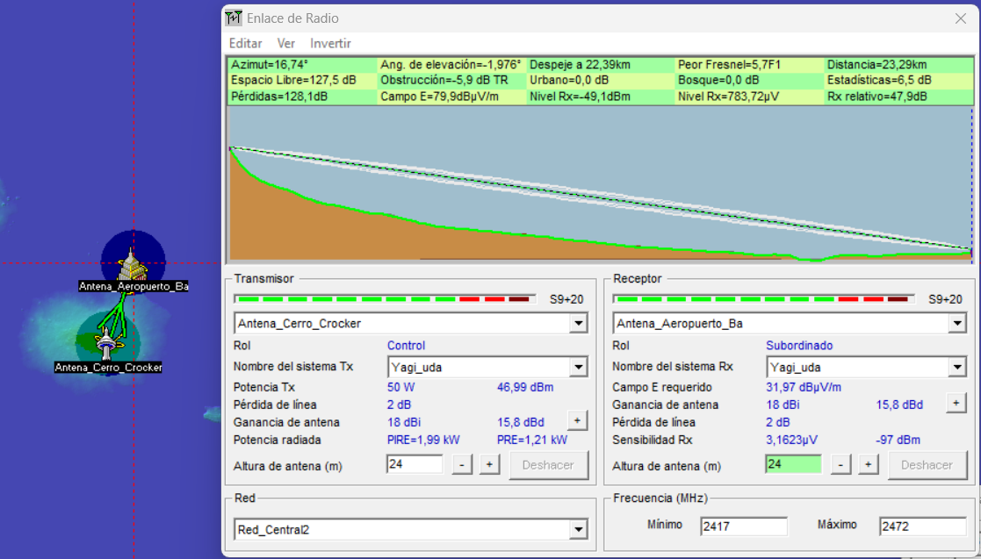

* 1. Cerro Crocker hacia Puerto Villamil

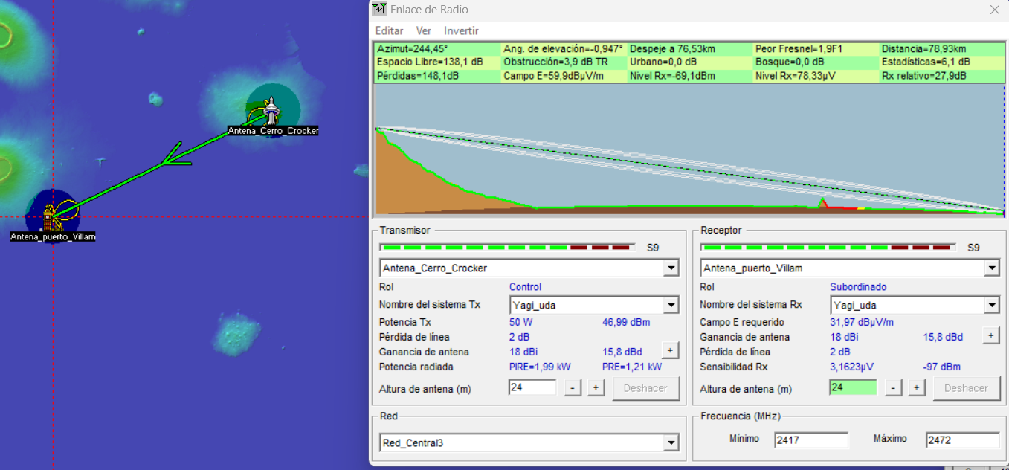

* 1. Cerro Crocker hacia Puerto Ayora

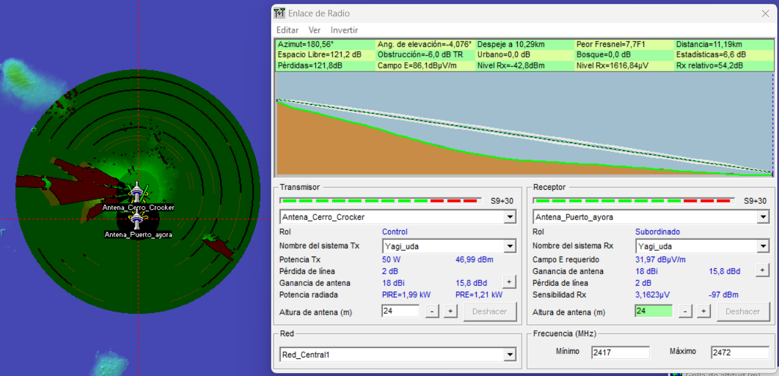

* 1. Cerro crocker hacia Cerro San Joaquin

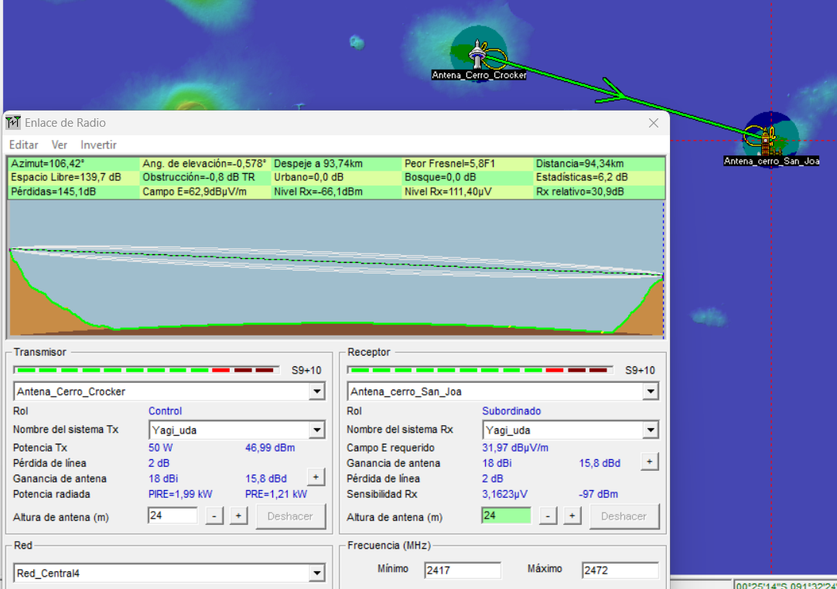

1. Enlace Periférico
   1. Enlace 1
      1. El Cura hacia aeropuerto de Baltra

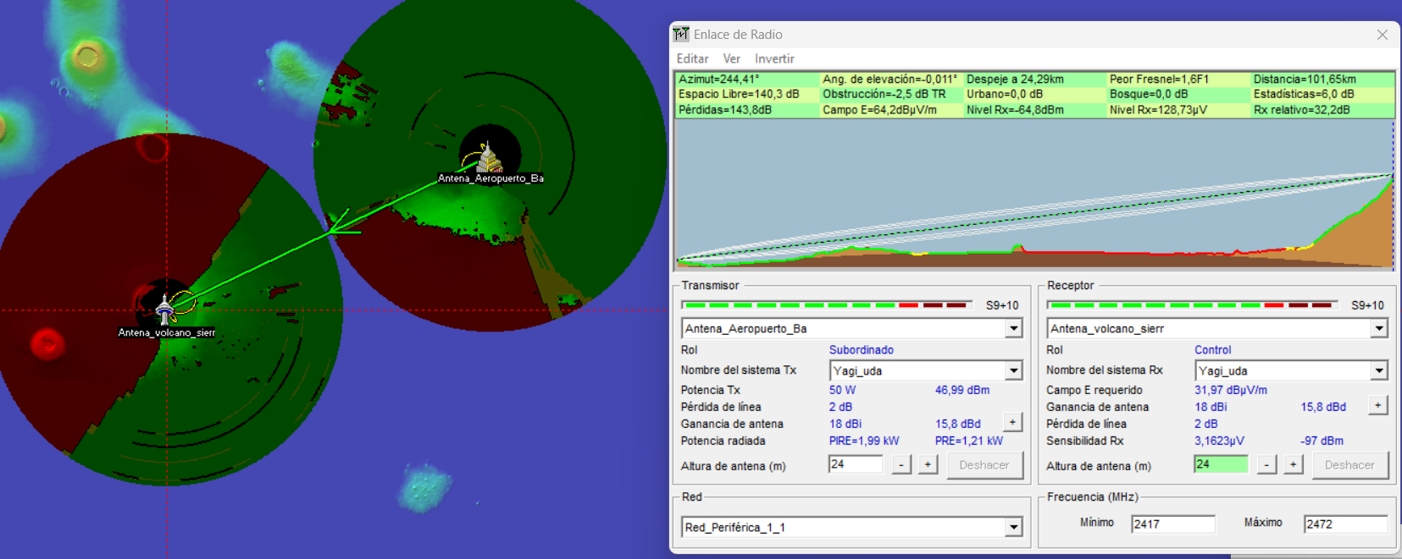

* + 1. El Cura hacia Puerto Ayora

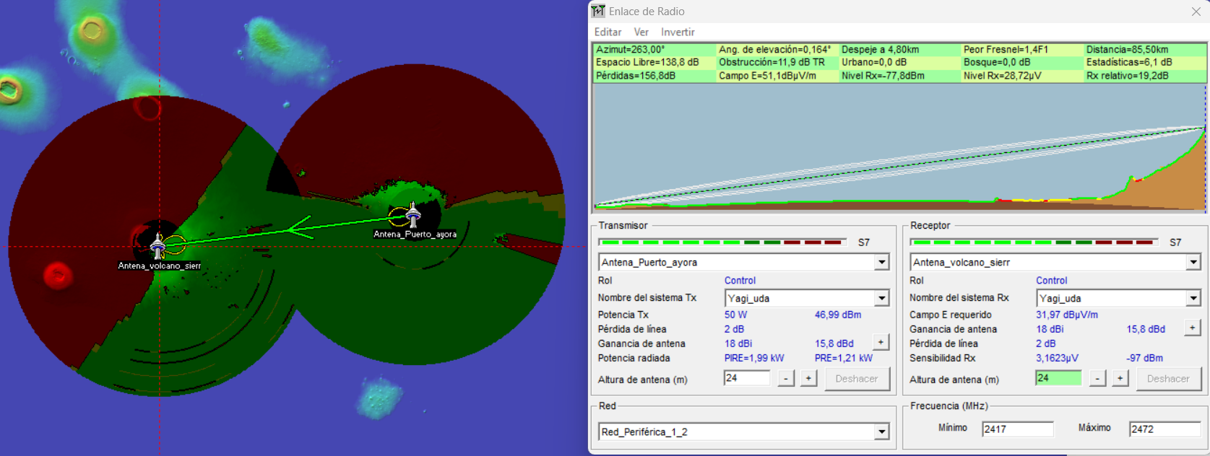

* + 1. El Cura Hacia Puerto Villamil

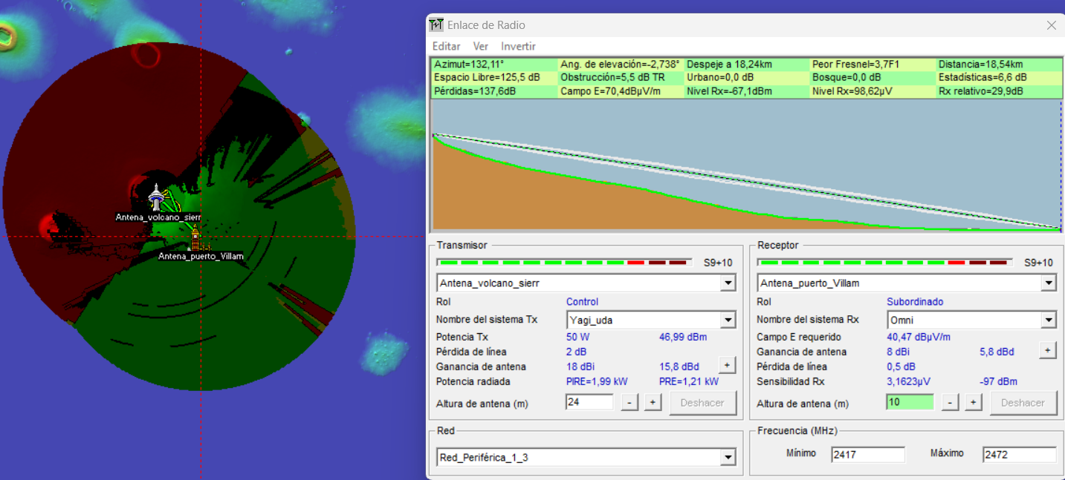

* + 1. El Cura Hacia Isla Floreana

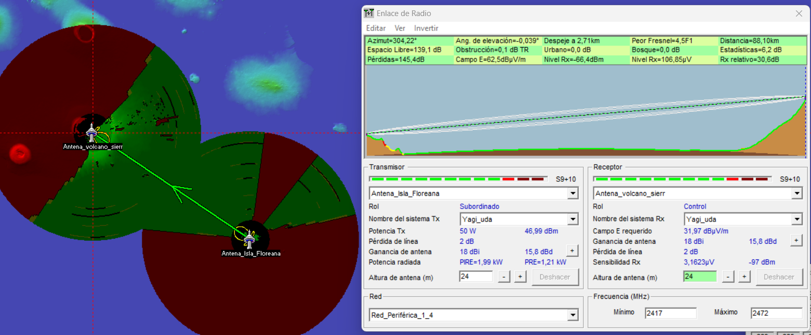

* 1. Enlace 2
     1. Cerro El Niño hacia isla de San Cristóbal

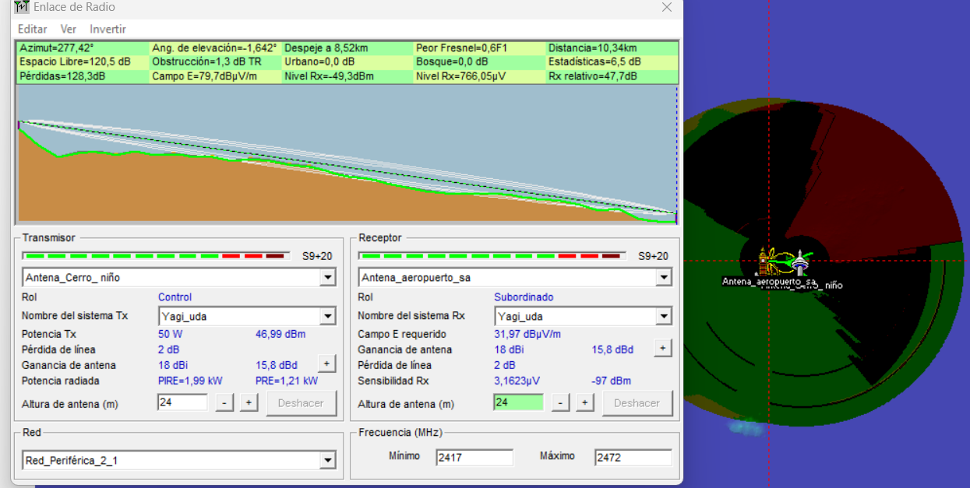

* + 1. Cerro El Niño hacia Puerto ayora

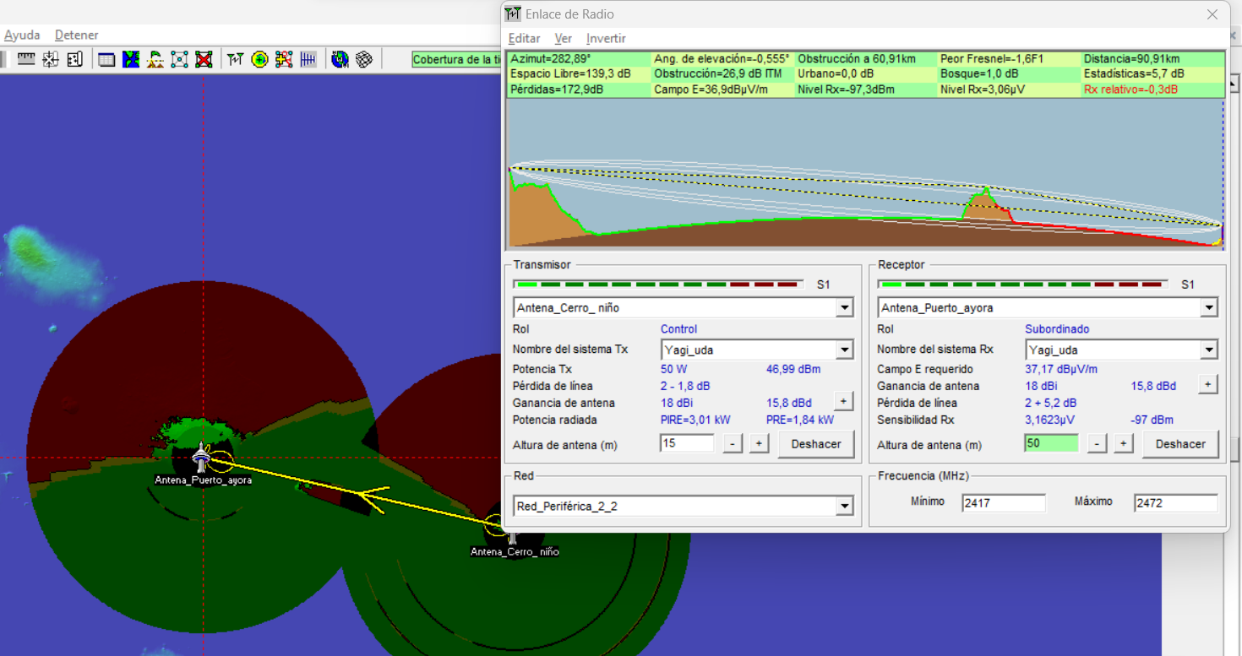

* + 1. Cerro El Niño hacia aeropuerto de Baltra

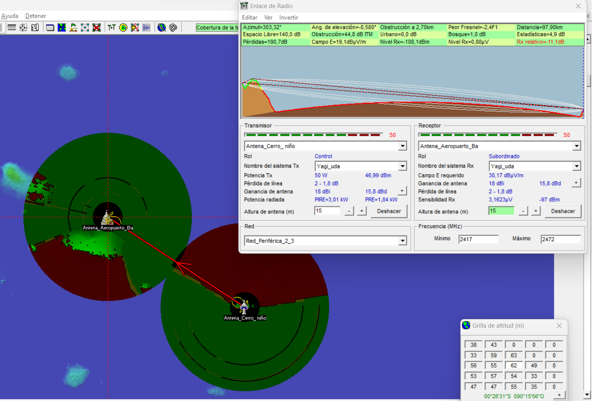

* 1. Enlace 3
     1. Aeropuerto de Baltra hacia Cerro El Niño

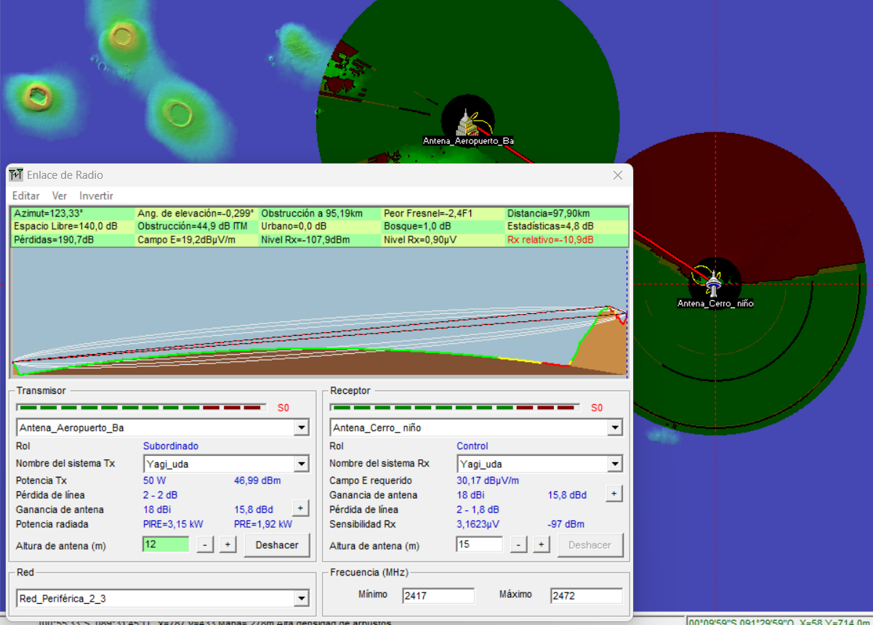

* + 1. Aeropuerto de Baltra hacia Cerro Crocker

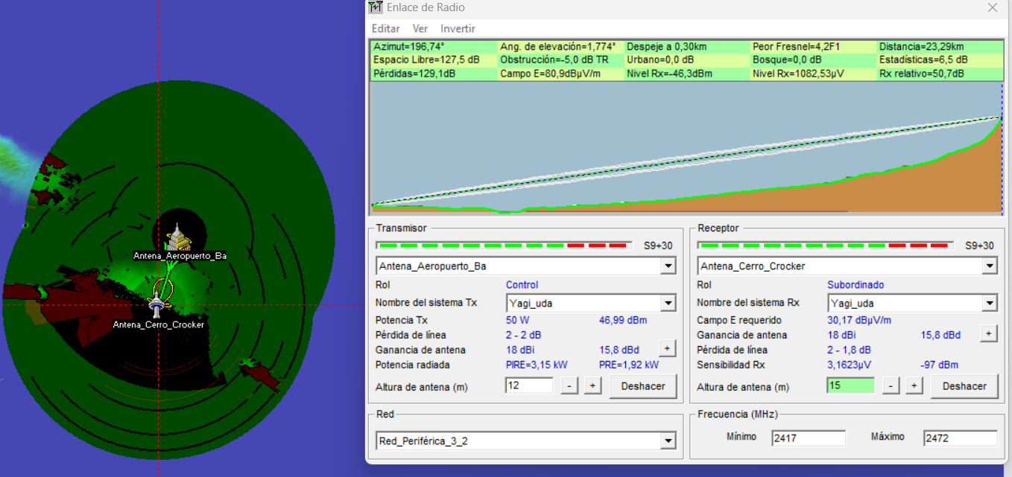

* + 1. Aeropuerto de Baltra hacia El Cura

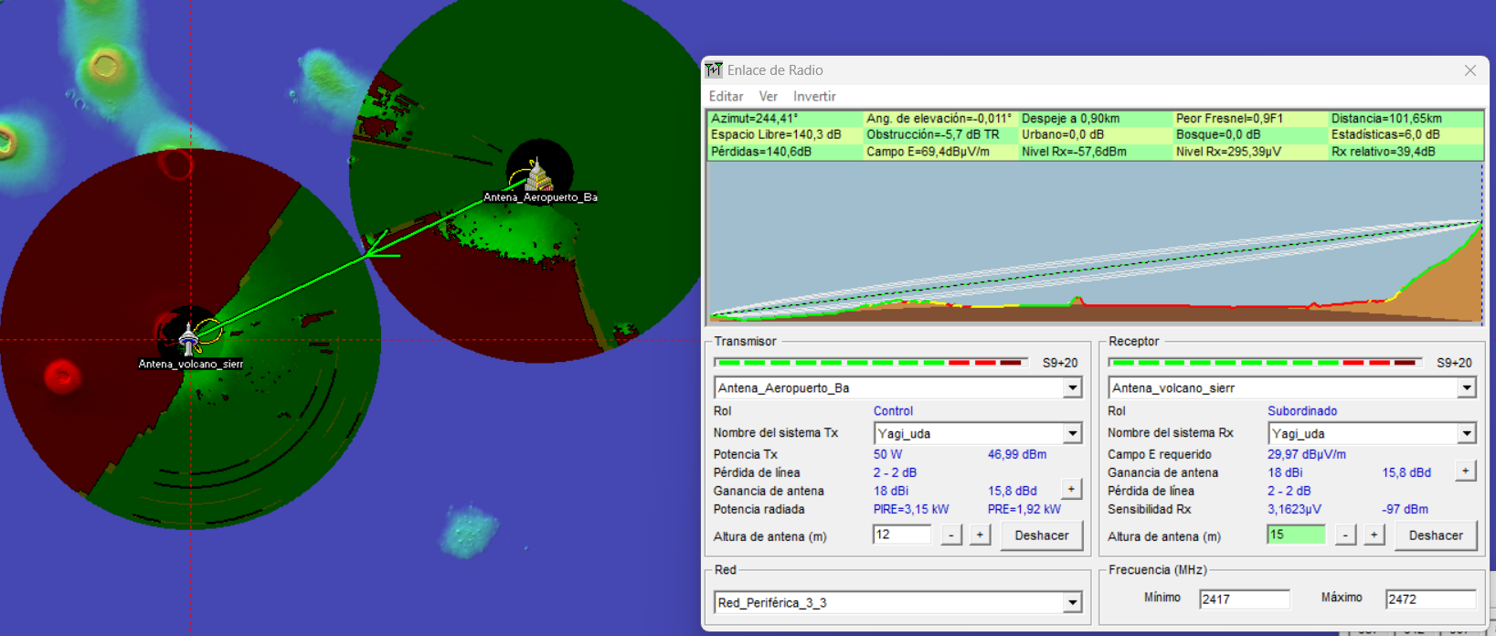

* 1. Enlace 4
     1. Isla Floreana hacia Cerro El Niño

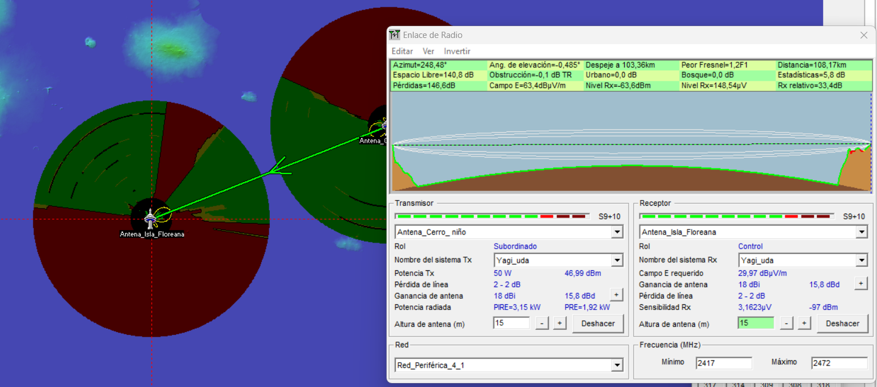

1. Enlaces Wireless
   1. Enlace San Cristóbal

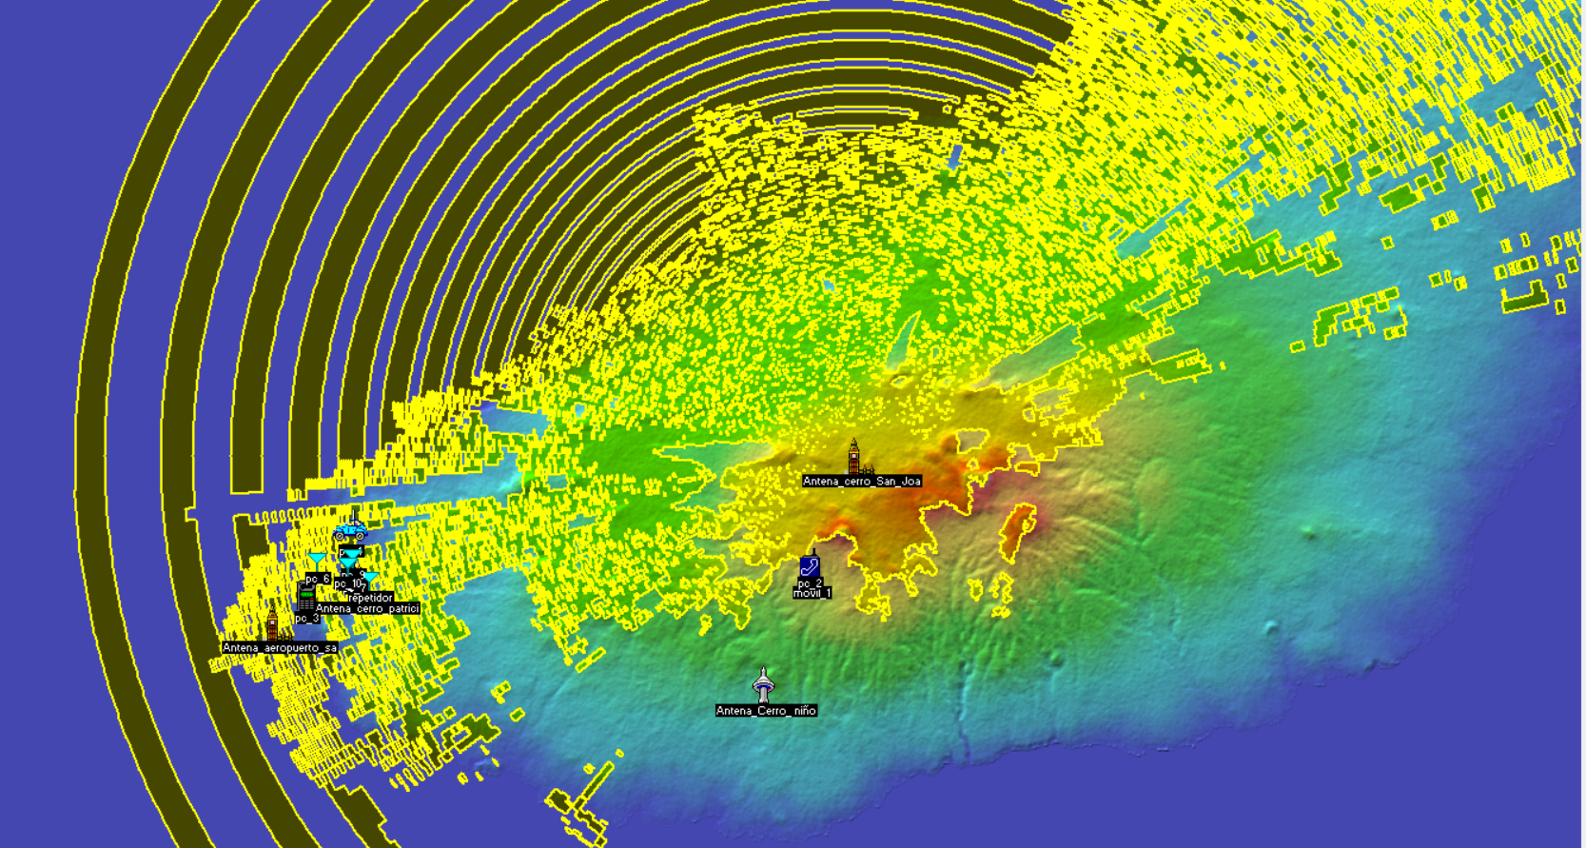

* 1. Santa Cruz

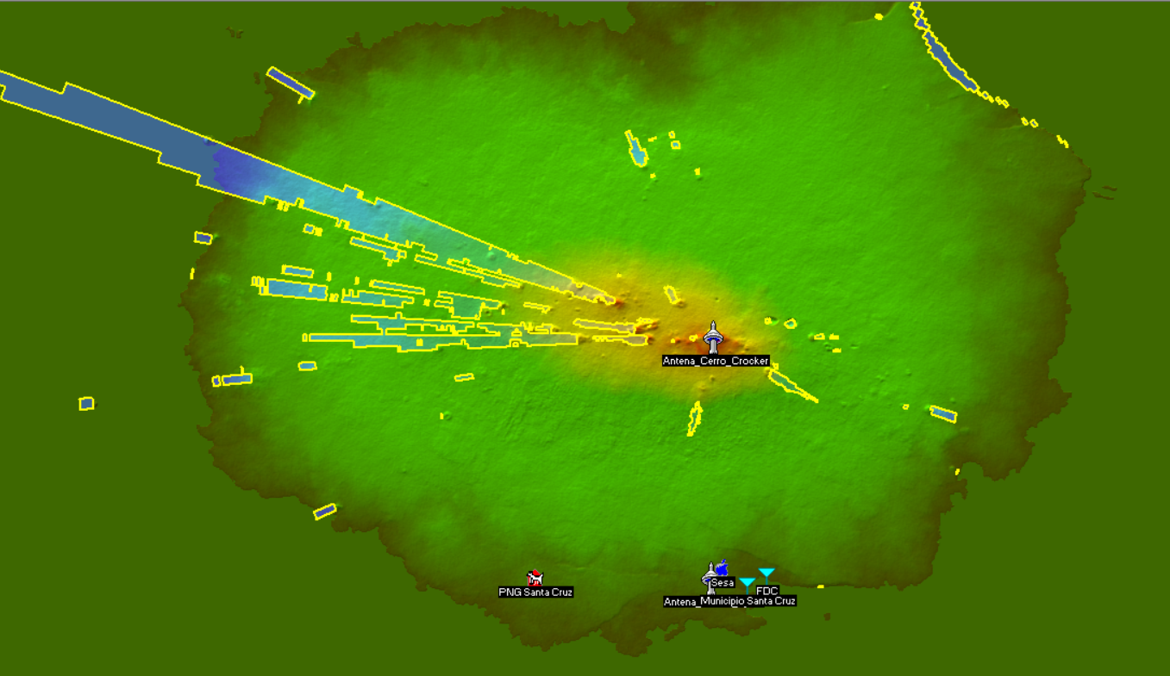

* 1. Isabela

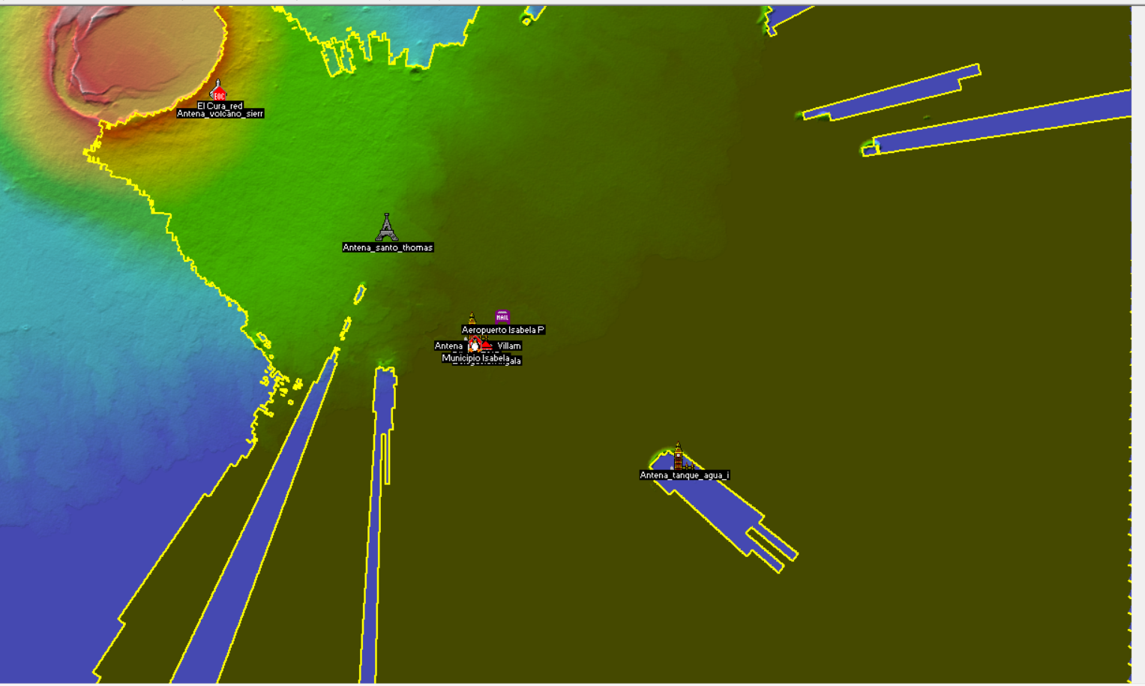

* 1. Aeropuerto Baltra

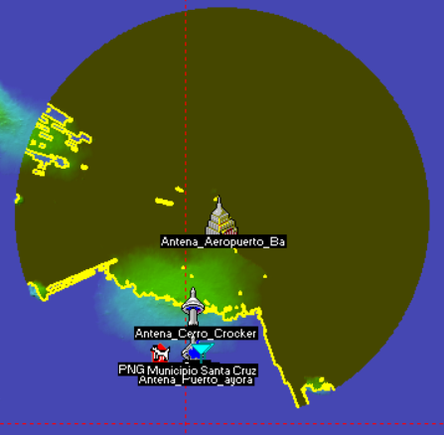

* 1. Isla Floreana

